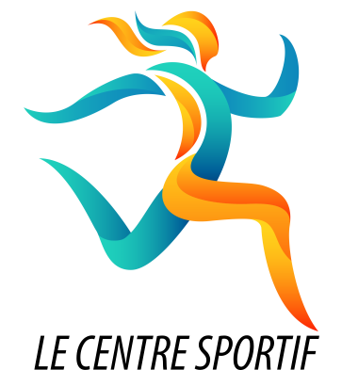

06/2022

Charte Graphique

CŒUR Maxence, CHALON Mael, LAIDAOUI Mohamed, DILAS Lucas

# Sommaire

Table des matières

Sommaire 2

Logo 3

Logo sans le texte 3

Logo avec le texte 3

Couleur 4

Police 5

Arial Police Principale 5

Myriad Pro Light Police Secondaries 5

# Logo

## Logo sans le texte

## Logo avec le texte





Le logo choisi est très sobre, il s’agit de la silhouette d’un homme qui court, qui représente le sport mais il ressemble aussi à une flamme ce qui rappelle la flamme olympique. Nous sommes un centre sportif avec plusieurs sports comme les jeux olympiques. Les couleurs du logo le bleu vert et orange rappelle beaucoup notre thème de couleur.

# Couleur

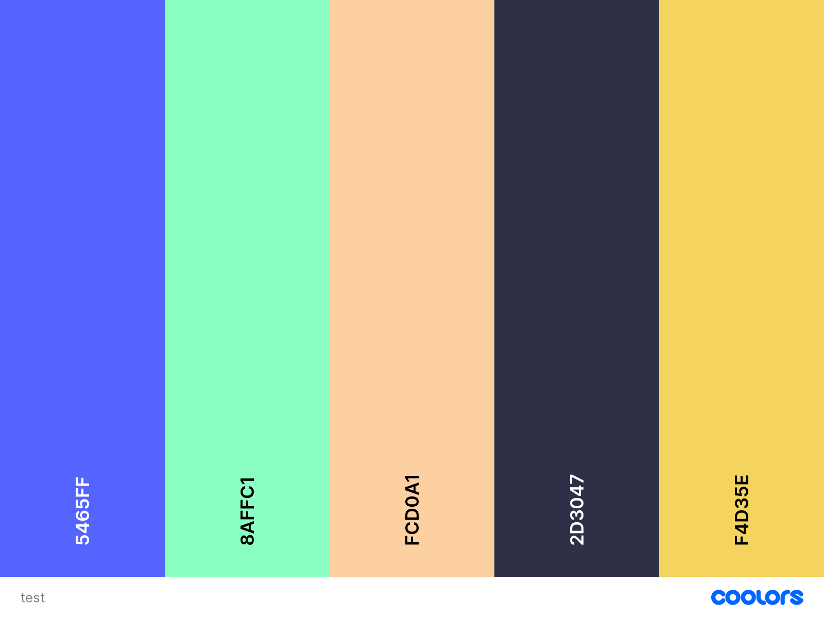

Le choix du Bleu car cela rappelle l’eau et donc la natation en plus de ça le bleu a pour signification la sagesse qui est important dans le sport.

Le Vert a été choisi pour rappeler la pelouse pour représenter les différents sports s’exerçants sur l’herbe.

Le choix du beige a été choisi pour amener de la clarté au site.

Le bleu foncé permet de mettre en avant les éléments tout en restant cohérant avec le reste des couleurs.

Le jaune, couleur du bonheur est présente pour égayer et rappeler la couleur du soleil.

# Police

## Arial Police Principale

ARIAL Moyen ……… Titre secondaire

ARIAL Moyen ……… Titre secondaire

ARIAL petit ……… Texte

ARIAL petit ……… Texte

## Myriad Pro Light Police Secondaire

MYRIAD PRO LIGHT grand Titre Principal

MYRIAD PRO LIGHT grand Titre Principal

Ici la police d’écriture principale choisie sera « Arial », il s’agit d’une police d’écriture sobre et passe partout. Ici son but n’est pas de coller au thème du site mais d’être lisible par tous.

Pour les éléments importants, la police utilisée sera « Myriad Pro Light », c’est une police impactantee et large ce qui permet de bien mettre en valeur les éléments principaux.